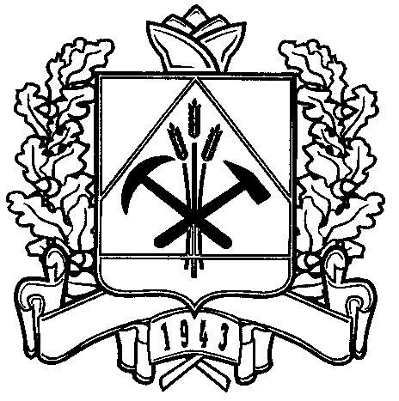
ЛЕНИНСК-КУЗНЕЦКИЙ ГОРОДСКОЙ
СОВЕТ НАРОДНЫХ ДЕПУТАТОВ
РЕШЕНИЕ
от 27.05.2010 № 40
г. Ленинск-Кузнецкий

О гербе, флаге и гимне города Ленинска-Кузнецкого

В соответствии со статьей 9 Федерального закона от 06.10.2003 № 131-ФЗ «Об общих принципах организации местного самоуправления в Российской Федерации», статьей 4 Устава города Ленинска-Кузнецкого городской Совет р е ш и л:
1. Утвердить официальные символы города Ленинска-Кузнецкого - герб, флаг и гимн.
2. Утвердить:
2.1. Положение «О гербе, флаге и гимне города Ленинска-Кузнецкого» согласно приложению № 1.
2.2. Изображение герба города Ленинска-Кузнецкого (в многоцветном, одноцветном и одноцветном, с использованием условной штриховки для обозначения цветов, вариантах) согласно приложениям № 2 – 7.
2.3. Изображение флага города Ленинска-Кузнецкого согласно приложению № 8.
2.4. Текст гимна города Ленинска-Кузнецкого согласно приложению № 9.
2.5. Музыкальную редакцию гимна города Ленинска-Кузнецкого согласно приложению № 10.
3. Рекомендовать администрации города Ленинска-Кузнецкого направить в Геральдический совет при Президенте Российской Федерации данное решение на геральдическую экспертизу с последующим внесением герба, флага в Государственный геральдический регистр Российской Федерации.
4. Настоящее решение опубликовать в средствах массовой информации.
5. Контроль за исполнением решения возложить на председателя комитета по местному самоуправлению и правопорядку Л.И.Носову.
6. Настоящее решение вступает в силу со дня его опубликования.

Председатель Ленинск-Кузнецкого  городского Совета народных депутатов | В.В.Бочков
Глава города Ленинска-Кузнецкого | В.Н.Телегин

ПРИЛОЖЕНИЕ № 1
к решению городского Совета
народных депутатов
от ___________ № ______

ПОЛОЖЕНИЕ
о гербе, флаге и гимне города Ленинска-Кузнецкого

Настоящее Положение устанавливает официальные символы города Ленинска-Кузнецкого, их описание и порядок использования.
Официальными символами города Ленинска-Кузнецкого являются:
герб города Ленинска-Кузнецкого;
флаг города Ленинска-Кузнецкого, составленный на основе цветового и композиционного решения герба города Ленинска-Кузнецкого;
гимн города Ленинска-Кузнецкого.

1. Общие положения

1.1. Герб, флаг и гимн города Ленинска-Кузнецкого являются официальными символами города Ленинска-Кузнецкого.
1.2. Герб, флаг и гимн города Ленинска-Кузнецкого отражают исторические, культурные, социально-экономические, национальные и иные местные традиции.
1.3. Положение о гербе, флаге и гимне города Ленинска-Кузнецкого с приложениями на бумажных и электронных носителях доступно для ознакомления всем заинтересованным лицам на официальном сайте администрации города Ленинска-Кузнецкого в сети Интернет: www.leninsk-kuz.ru.
1.4. Герб и флаг города Ленинска-Кузнецкого подлежат государственной регистрации в порядке, установленном федеральным законодательством.

2. Герб города Ленинска-Кузнецкого

2.1. Геральдическое описание и обоснование символики герба города Ленинска-Кузнецкого
2.1.1. Геральдическое описание герба города гласит:
«В червленом поле над зеленой узкой оконечностью, завершенной лазурью, в свою очередь окаймленной с обеих сторон серебром – черный камень поверх золотых молота и кирки накрест, окруженных сиянием в виде отвлеченных и расширяющихся неравных лучей того же металла (по три в крест, остриями к середине)».
2.1.2. Обоснование символики герба города Ленинска-Кузнецкого
Герб языком символов и аллегорий отражает природные и экономические особенности города Ленинска-Кузнецкого.
Город Ленинск-Кузнецкий расположен в центре Кузнецкой котловины. Геральдическая фигура – черный камень, символизирует основное богатство города – уголь, запасы которого исчисляются миллионами тонн.
Летом 1883 года в поселке Кольчугино (в 1922 году переименованном в Ленино, а в 1925 году получившем статус города и название «Ленинск-Кузнецкий») была заложена первая шахта под названием «Успех», которая положила начало Кольчугинскому руднику и была одной из первых шахт всего Кузнецкого бассейна. Сейчас добыча угля ведется на пяти шахтах.
Уголь с исходящими от него лучами сияния – символ жизни и тепла, выделяемого при его сгорании.
Молот и кирка дополняют символику города Ленинска-Кузнецкого, где помимо угольной промышленности развито машиностроение, металлообработка, химическое производство.
Голубая полоса, окаймленная серебром, символизирует реку Иня, приток Оби, на которой расположен город Ленинск-Кузнецкий.
Желтый цвет (золото) – символ стабильности, богатства, уважения, интеллекта.
Белый цвет (серебро) – символ мира, взаимопонимания, чистоты, верности.
Красный цвет – символ мужества, труда, силы, красоты, праздника.
Зеленый цвет – символ природы, здоровья, молодости, жизненного роста.
Черный цвет – символ мудрости, покоя, вечности бытия.
Голубой цвет – символ чести, благородства, духовности, возвышенных устремлений.
2.1.3. Авторская группа:
идея герба: Милованов Роман Аркадьевич (г.Ленинск-Кузнецкий);
геральдическая доработка: Мочёнов Константин Федорович (г.Химки);
художник и компьютерный дизайн: Афанасьева Оксана Григорьевна (г.Москва);
обоснование символики: Переходенко Кирилл Викторович (г.Конаково).
2.2. Порядок воспроизведения и размещения герба города Ленинска-Кузнецкого
2.2.1. Герб города Ленинска-Кузнецкого может воспроизводиться в многоцветном и одноцветном равнодопустимых вариантах. Герб города Ленинска-Кузнецкого в одноцветном варианте может воспроизводиться с шафировкой (условной штриховкой для обозначения цветов).
2.2.2. Герб города Ленинска-Кузнецкого в соответствии с методическими рекомендациями по разработке и использованию официальных символов муниципальных образований (пункты 45 - 46, раздел 2, глава VIII), утвержденными Геральдическим советом при Президенте Российской Федерации 28.06.2006 года, может воспроизводиться со статусной короной установленного образца.
2.2.3. Рисунки герба города Ленинска-Кузнецкого в многоцветном и одноцветном вариантах приводятся в приложениях № 2 - 7.
2.2.4. Воспроизведение герба города Ленинска-Кузнецкого, независимо от его размеров и техники исполнения, должно точно соответствовать геральдическому описанию, приведенному в подпункте 2.1.1 настоящего Положения.
2.2.5. Порядок размещения герба города Ленинска-Кузнецкого установлен действующим федеральным законодательством, законодательством Кемеровской области, регулирующими правоотношения в сфере геральдического обеспечения.
2.2.6. При одновременном размещении герба города Ленинска-Кузнецкого и Государственного герба Российской Федерации или герба города Ленинска-Кузнецкого и герба Кемеровской области герб города Ленинска-Кузнецкого располагается справа (размещение гербов: 1-2 )*.
2.2.7. При одновременном размещении Государственного герба Российской Федерации, герба Кемеровской области и герба города Ленинска-Кузнецкого Государственный герб Российской Федерации располагается в центре, слева от Государственного герба Российской Федерации располагается герб Кемеровской области, справа от Государственного герба Российской Федерации располагается герб города Ленинска-Кузнецкого (размещение гербов: 2-1-3).
2.2.8. При одновременном размещении четного числа гербов (но более двух), Государственный герб Российской Федерации располагается левее центра, справа от Государственного герба Российской Федерации располагается герб Кемеровской области, слева от Государственного герба Российской Федерации располагается герб города Ленинска-Кузнецкого; справа от герба Кемеровской области и слева от герба города Ленинска-Кузнецкого равномерно располагаются гербы иных субъектов Российской Федерации, муниципальных образований, эмблемы, геральдические знаки общественных объединений, предприятий, учреждений или организаций (размещение гербов: 5-3-1-2-4-6).
2.2.9. При одновременном размещении нечетного числа гербов (но более трех) Государственный герб Российской Федерации располагается в центре, слева от Государственного герба Российской Федерации располагается герб Кемеровской области, справа от Государственного герба Российской Федерации располагается герб города Ленинска-Кузнецкого, слева от герба Кемеровской области и справа от герба города Ленинска-Кузнецкого равномерно располагаются гербы иных субъектов Российской Федерации, муниципальных образований, эмблемы, геральдические знаки общественных объединений, предприятий, учреждений или организаций (расположение гербов: 6-4-2-1-3-5-7).
2.2.10. Расположение гербов, установленное в подпунктах 2.2.6 – 2.2.9, указано «от зрителя».
2.2.11. Размер герба города Ленинска-Кузнецкого не может превышать размеры Государственного герба Российской Федерации, герба Кемеровской области, гербов иных субъектов Российской Федерации, муниципальных образований.
2.2.12. Высота размещения герба города Ленинска-Кузнецкого не может превышать высоту размещения Государственного герба Российской Федерации, герба Кемеровской области, гербов иных субъектов Российской Федерации, муниципальных образований.
2.2.13. Государственный герб Российской Федерации, герб Кемеровской области, герб города Ленинска-Кузнецкого должны быть выполнены в единой технике.
2.2.14. Порядок изготовления, хранения и уничтожения бланков, печатей и иных носителей изображения герба города Ленинска-Кузнецкого устанавливается главой города Ленинска-Кузнецкого.
2.3. Порядок использования герба города Ленинска-Кузнецкого
2.3.1. Герб города Ленинска-Кузнецкого в многоцветном варианте размещается:
1) на вывесках, фасадах зданий органов местного самоуправления, муниципальных предприятий и учреждений, необходимых для осуществления полномочий по решению вопросов местного значения города Ленинска-Кузнецкого;
2) в залах заседаний органов местного самоуправления города Ленинска-Кузнецкого;
3) в кабинетах главы города Ленинска-Кузнецкого, выборных должностных лиц местного самоуправления города Ленинска-Кузнецкого.
2.3.2. Герб города Ленинска-Кузнецкого в многоцветном варианте может размещаться:
1) в кабинетах первого заместителя, заместителей главы города Ленинска-Кузнецкого, руководителей структурных подразделений администрации города Ленинска-Кузнецкого, руководителей и заместителей руководителей муниципальных предприятий, учреждений и организаций;
2) на форме спортивных команд и отдельных спортсменов, представляющих город Ленинск-Кузнецкий;
3) на пассажирском транспорте и другом имуществе, предназначенном для транспортного обслуживания населения города Ленинска-Кузнецкого;
4) в заставках местных телевизионных программ;
5) на официальных сайтах органов местного самоуправления города Ленинска-Кузнецкого в сети Интернет;
6) на стелах, указателях, знаках, обозначающих границу города Ленинска-Кузнецкого при въезде на территорию города Ленинска-Кузнецкого и выезде из нее.
2.3.3. Герб города Ленинска-Кузнецкого (в многоцветном или одноцветном вариантах) может воспроизводиться на бланках:
1) администрации города Ленинска-Кузнецкого;
2) Ленинск-Кузнецкого городского Совета народных депутатов;
3) избирательной комиссии города Ленинска-Кузнецкого;
4) иных муниципальных правовых актов;
5) удостоверений лиц, осуществляющих службу на должностях в органах местного самоуправления, муниципальных служащих, депутатов Ленинск-Кузнецкого городского Совета народных депутатов, членов иных органов местного самоуправления, служащих (работников) муниципальных предприятий, учреждений и организаций;
6) удостоверений к знакам различия, знакам отличия, установленным муниципальными правовыми актами.
2.3.4. Герб города Ленинска-Кузнецкого (в многоцветном или одноцветном вариантах) может воспроизводиться на:
1) визитных карточках лиц, осуществляющих службу на должностях в органах местного самоуправления, муниципальных служащих, депутатов Ленинск-Кузнецкого городского Совета народных депутатов, членов иных органов местного самоуправления; служащих (работников) муниципальных предприятий, учреждений и организаций;
2) знаках отличия, установленных муниципальными правовыми актами;
3) официальных периодических печатных изданиях, учредителями которых являются органы местного самоуправления города Ленинска-Кузнецкого, предприятия, учреждения и организации, находящиеся в муниципальной собственности города Ленинска-Кузнецкого;
4) конвертах, открытках, приглашениях, календарях, а также на представительской продукции (значки, вымпелы, буклеты и иная продукция) органов местного самоуправления города Ленинска-Кузнецкого.
2.3.5. Герб города Ленинска-Кузнецкого (в многоцветном или одноцветном вариантах) может быть использован в качестве геральдической основы для разработки наград и почетных званий города Ленинска-Кузнецкого.
2.3.6. Многоцветное воспроизведение герба города Ленинска-Кузнецкого может использоваться при проведении:
1) протокольных мероприятий;
2) торжественных мероприятий, церемоний с участием должностных лиц органов государственной власти Кемеровской области и государственных органов Кемеровской области, главы города Ленинска-Кузнецкого, официальных представителей города Ленинска-Кузнецкого;
3) иных официальных мероприятий.
2.3.7. Изображение герба города Ленинска-Кузнецкого в одноцветном варианте помещается на гербовых печатях органов местного самоуправления; предприятий, учреждений и организаций, находящихся в муниципальной собственности.
2.3.8. Использование герба города Ленинска-Кузнецкого или его воспроизведение в случаях, не предусмотренных подпунктами 2.3.1 – 2.3.7 настоящего Положения, является неофициальным использованием герба города Ленинска-Кузнецкого.
2.3.9. Использование герба города Ленинска-Кузнецкого или его воспроизведение в случаях, не предусмотренных подпунктами 2.3.1 – 2.3.7 настоящего Положения, осуществляется по согласованию с органами местного самоуправления города Ленинска-Кузнецкого.
2.3.10. Внесение в композицию герба города Ленинска-Кузнецкого каких-либо изменений допустимо в соответствии с законодательством, регулирующим правоотношения в сфере геральдического обеспечения.
2.4. Контроль и ответственность за нарушение порядка воспроизведения и использования герба города Ленинска-Кузнецкого
2.4.1. Контроль за соблюдением установленных настоящим Положением норм возлагается на должностных лиц местного самоуправления, руководителей структурных подразделений администрации города Ленинска-Кузнецкого, а также на иных лиц, которым предоставлено право пользования гербом города Ленинска-Кузнецкого.
2.4.2. Ответственность за искажение рисунка герба, установленного настоящим Положением, несет исполнитель допущенных искажений.
2.4.3. Нарушениями норм воспроизведения и использования герба города Ленинска-Кузнецкого являются:
1) использование герба города Ленинска-Кузнецкого в качестве геральдической основы гербов и флагов общественных объединений, предприятий, учреждений, организаций независимо от их организационно-правовой формы;
2) использование в качестве средства визуальной идентификации и рекламы товаров, работ и услуг, если реклама этих товаров, работ и услуг запрещена или ограничена в соответствии с федеральным законодательством;
3) искажение рисунка герба;
4) использование герба города Ленинска-Кузнецкого или его воспроизведение с нарушением норм, установленных настоящим Положением;
5) воспроизведение герба города Ленинска-Кузнецкого с искажением или изменением композиции или цветов, выходящее за пределы геральдически допустимого;
6) надругательство над гербом города Ленинска-Кузнецкого или его воспроизведением, в том числе путем нанесения надписей, рисунков оскорбительного содержания, использования в оскорбляющем нравственность качестве;
7) умышленное повреждение герба города Ленинска-Кузнецкого.
2.4.4. Производство по делам об административных правонарушениях, предусмотренных подпунктом 2.4.3, осуществляется в порядке, установленном Кодексом Российской Федерации об административных правонарушениях.

3. Флаг города Ленинска-Кузнецкого

3.1. Геральдическое описание и обоснование символики флага города Ленинска-Кузнецкого
3.1.1. Описание флага города Ленинска-Кузнецкого гласит:
«Прямоугольное красное полотнище с отношением ширины к длине 2:3, несущее вдоль нижнего края четыре полосы - белую, голубую, белую и зеленую – в соотношении 1:3:1:10; общая площадь полос составляет 1/4 полотнища. Посередине основной части – воспроизведенные черным, серым и желтым цветами камень (уголь), молот и кирка и расходящееся от них сияние».
3.1.2. Обоснование символики флага города Ленинска-Кузнецкого
Флаг разработан на основе герба, который языком символов и аллегорий отражает природные и экономические особенности города Ленинска-Кузнецкого.
Ленинск-Кузнецкий – один из крупнейших городов Кузбасса, расположенный в центре Кузнецкой котловины. Черный камень символизирует основное богатство горо-да – уголь, запасы которого исчисляются миллионами тонн.
Летом 1883 года в посёлке Кольчугино (в 1922 году переименованном в Ленино, а в 1925 году получившем статус города и название «Ленинск-Кузнецкий») была заложена первая шахта под названием «Успех», которая положила начало Кольчугинскому руднику и была одной из первых шахт всего Кузнецкого угольного бассейна. Сейчас добыча угля ведётся на пяти шахтах.
Уголь с исходящими от него лучами сияния – символ жизни и тепла, выделяемого при его сгорании.
Молот и кирка дополняют символику города Ленинска-Кузнецкого, где помимо угольной промышленности развито машиностроение и металлообработка, электроэнергетика и химическое производство.
Голубая полоса, окаймленная белым, символизирует реку Иня, приток Оби, на которой расположен город Ленинск-Кузнецкий.
Желтый цвет (золото) – символ стабильности, богатства, уважения, интеллекта.
Белый цвет (серебро) – символ мира, взаимопонимания, чистоты, верности.
Зеленый цвет – символ природы, здоровья, молодости, жизненного роста.
Красный цвет – символ мужества, труда, силы, красоты, праздника.
Чёрный цвет – символ мудрости, покоя, вечности бытия.
Голубой цвет – символ чести, благородства, духовности, возвышенных устремлений.
3.1.3. Авторская группа:
идея флага: Милованов Роман Аркадьевич (г.Ленинск-Кузнецкий), Мочёнов Константин Федорович (г.Химки);
художник и компьютерный дизайн: Афанасьева Оксана Григорьевна (г.Москва);
обоснование символики: Переходенко Кирилл Викторович (г.Конаково).
3.1.4. Рисунок флага города Ленинска-Кузнецкого в многоцветном варианте приводится в приложении № 8.
3.2. Порядок воспроизведения и размещения флага города Ленинска-Кузнецкого
3.2.1. Воспроизведение флага города Ленинска-Кузнецкого, независимо от его размеров и техники исполнения, должно точно соответствовать описанию, приведенному в подпункте 3.1.1 настоящего Положения.
3.2.2. Порядок размещения Государственного флага Российской Федерации, флага Кемеровской области, флага города Ленинска-Кузнецкого, иных флагов производится в соответствии с федеральным законодательством, законодательством Кемеровской области, регулирующим правоотношения в сфере геральдического обеспечения.
3.2.3. При одновременном размещении флага города Ленинска-Кузнецкого и Государственного флага Российской Федерации или флага города Ленинска-Кузнецкого и флага Кемеровской области, флаг города Ленинска-Кузнецкого располагается справа (размещение флагов: 1-2 )*.
3.2.4. При одновременном размещении Государственного флага Российской Федерации, флага Кемеровской области и флага города Ленинска-Кузнецкого, Государственный флаг Российской Федерации располагается в центре; слева от Государственного флага Российской Федерации располагается флаг Кемеровской области, справа от Государственного флага Российской Федерации располагается флаг города Ленинска-Кузнецкого (размещение флагов: 2-1-3).
3.2.5. При одновременном размещении четного числа флагов (но более двух), Государственный флаг Российской Федерации располагается левее центра; справа от Государственного флага Российской Федерации располагается флаг Кемеровской области, слева от Государственного флага Российской Федерации располагается флаг города Ленинска-Кузнецкого; справа от флага Кемеровской области и слева от флага города Ленинска-Кузнецкого равномерно располагаются флаги иных субъектов Российской Федерации, муниципальных образований, флаги общественных объединений, предприятий, учреждений или организаций (размещение флагов: 5-3-1-2-4-6).
3.2.6. При одновременном размещении нечетного числа флагов (но более трех), Государственный флаг Российской Федерации располагается в центре, слева от Государственного флага Российской Федерации располагается флаг Кемеровской области, справа от Государственного флага Российской Федерации располагается флаг города Ленинска-Кузнецкого; слева от флага Кемеровской области и справа от флага города Ленинска-Кузнецкого равномерно располагаются флаги иных субъектов Российской Федерации, муниципальных образований, флаги общественных объединений, предприятий, учреждений или организаций (расположение флагов: 6-4-2-1-3-5-7).
3.2.7. Расположение флагов, установленное в подпунктах 3.2.2 – 3.2.6, указано «от зрителя».
3.2.8. Размер флага города Ленинска-Кузнецкого не может превышать размеры Государственного флага Российской Федерации, флага Кемеровской области, флагов иных субъектов Российской Федерации, муниципальных образований.
3.2.9. Высота размещения флага города Ленинска-Кузнецкого не может превышать высоту размещения Государственного флага Российской Федерации, флага Кемеровской области, флагов иных субъектов Российской Федерации, муниципальных образований.
3.2.10. Государственный флаг Российской Федерации, флаг Кемеровской области, флаг города Ленинска-Кузнецкого должны быть выполнены в единой технике.
3.2.11. В знак траура флаг города Ленинска-Кузнецкого приспускается до половины высоты флагштока (мачты). При невозможности приспустить флаг, а также, если флаг установлен в помещении, к верхней части древка выше полотнища флага крепится черная сложенная пополам и прикрепленная за место сложения лента, общая длина которой равна длине полотнища флага, а ширина составляет не менее 1/10 от ширины полотнища флага.
3.2.12. При вертикальном вывешивании флага города Ленинска-Кузнецкого, флаг должен быть обращен лицевой* стороной к зрителям.
3.2.13. Порядок изготовления, хранения и уничтожения флага города Ленинска-Кузнецкого, бланков и иных носителей изображения флага города Ленинска-Кузнецкого устанавливается главой города Ленинска-Кузнецкого.
3.3. Порядок использования флага города Ленинска-Кузнецкого
3.3.1. Флаг города Ленинска-Кузнецкого должен быть установлен (поднят, размещен, вывешен) постоянно:
1) на зданиях органов местного самоуправления города Ленинска-Кузнецкого, муниципальных предприятий и учреждений, необходимых для осуществления полномочий по решению вопросов местного значения города Ленинска-Кузнецкого;
2) в залах заседаний органов местного самоуправления города Ленинска-Кузнецкого;
3) в кабинетах главы города Ленинска-Кузнецкого, выборных должностных лиц местного самоуправления города Ленинска-Кузнецкого.
3.3.2. Флаг города Ленинска-Кузнецкого устанавливается при проведении:
1) протокольных мероприятий;
2) торжественных мероприятий, церемоний с участием должностных лиц органов государственной власти Кемеровской области и государственных органов Кемеровской области, главы города Ленинска-Кузнецкого, официальных представителей города Ленинска-Кузнецкого;
3) иных официальных мероприятий.
3.3.3. Флаг города Ленинска-Кузнецкого может устанавливаться:
1) в кабинетах первого заместителя, заместителей главы города Ленинска-Кузнецкого; руководителей структурных подразделений администрации города Ленинска-Кузнецкого; руководителей и заместителей руководителей муниципальных предприятий, учреждений и организаций;
2) на транспортных средствах главы города Ленинска-Кузнецкого, пассажирском транспорте и другом имуществе, предназначенном для транспортного обслуживания населения города Ленинска-Кузнецкого;
3) на жилых домах в дни государственных праздников, торжественных мероприятий, проводимых органами местного самоуправления города Ленинска-Кузнецкого, общественными объединениями, предприятиями, учреждениями и организациями независимо от организационно-правовой формы, а также во время семейных торжеств.
3.3.4. Многоцветное изображение флага города Ленинска-Кузнецкого может размещаться на:
1) форме спортивных команд и отдельных спортсменов, представляющих город Ленинск-Кузнецкий;
2) заставках местных телевизионных программ;
3) официальных сайтах органов местного самоуправления города Ленинска-Кузнецкого в сети Интернет;
4) пассажирском транспорте и другом имуществе, предназначенном для транспортного обслуживания населения города Ленинска-Кузнецкого;
5) бланках удостоверений лиц, осуществляющих службу на должностях в органах местного самоуправления, муниципальных служащих, депутатов Ленинск-Кузнецкого городского Совета народных депутатов, членов иных органов местного самоуправления, служащих (работников) муниципальных предприятий, учреждений и организаций;
6) бланках удостоверений к знакам различия, знакам отличия, установленным муниципальными правовыми актами;
7) визитных карточках лиц, осуществляющих службу на должностях в органах местного самоуправления, муниципальных служащих, депутатов Ленинск-Кузнецкого городского Совета народных депутатов, членов иных органов местного самоуправления, служащих (работников) муниципальных предприятий, учреждений и организаций;
8) официальных периодических печатных изданиях, учредителями которых являются органы местного самоуправления города Ленинска-Кузнецкого, предприятия, учреждения и организации, находящиеся в муниципальной собственности города Ленинска-Кузнецкого;
9) знаках различия, знаках отличия, установленных муниципальными правовыми актами;
10) конвертах, открытках, приглашениях, календарях, а также на представительской продукции (значки, вымпелы, буклеты и иная продукция) органов местного самоуправления города Ленинска-Кузнецкого.
3.3.5. Флаг города Ленинска-Кузнецкого может быть использован в качестве основы для разработки наград и почетных званий города Ленинска-Кузнецкого.
3.3.6. Размещение флага города Ленинска-Кузнецкого или его изображения в случаях, не предусмотренных подпунктами 3.3.1 – 3.3.5 настоящего Положения, является неофициальным использованием флага города Ленинска-Кузнецкого.
3.3.7. Размещение флага города Ленинска-Кузнецкого или его изображения в случаях, не предусмотренных подпунктами 3.3.1 – 3.3.5 настоящего Положения, осуществляется по согласованию с органами местного самоуправления города Ленинска-Кузнецкого.
3.4. Контроль и ответственность за нарушение порядка использования флага города Ленинска-Кузнецкого
3.4.1. Ответственность за искажение флага города Ленинска-Кузнецкого или его изображения, установленного настоящим Положением, несет исполнитель допущенных искажений.
3.4.2. Нарушениями норм использования и (или) размещения флага города Ленинска-Кузнецкого или его изображения являются:
1) использование флага города Ленинска-Кузнецкого в качестве основы гербов, эмблем и флагов общественных объединений, предприятий, учреждений, организаций независимо от их организационно-правовой формы;
2) использование в качестве средства визуальной идентификации и рекламы товаров, работ и услуг, если реклама этих товаров, работ и услуг запрещена или ограничена в соответствии с федеральным законодательством;
3) искажение флага города Ленинска-Кузнецкого или его изображения, установленного в подпункте 3.4.1 настоящего Положения;
4) использование флага города Ленинска-Кузнецкого или его изображения с нарушением норм, установленных настоящим Положением;
5) изготовление флага города Ленинска-Кузнецкого или его изображения с искажением и (или) изменением композиции или цветов, выходящими за пределы геральдически допустимого;
6) надругательство над флагом города Ленинска-Кузнецкого или его изображением, в том числе путем нанесения надписей, рисунков оскорбительного содержания, использования в оскорбляющем нравственность качестве;
7) умышленное повреждение флага города Ленинска-Кузнецкого.
3.4.3. Производство по делам об административных правонарушениях, предусмотренных подпунктом 3.4.3, осуществляется в порядке, установленном Кодексом Российской Федерации об административных правонарушениях.

4. Гимн города Ленинска-Кузнецкого

4.1. Описание гимна города Ленинска-Кузнецкого
4.1.1. Гимн города представляет собой музыкальное произведение Другова Игоря Васильевича на стихи Попова Николая Ивановича, исполняемое в случаях, предусмотренных настоящим Положением.
Текст гимна и музыкальная редакция гимна приведены в приложениях № 9, 10.
4.1.2. В литературном тексте подчеркнута рабочая, шахтерская специфика города Ленинска-Кузнецкого, упоминаются факты истории города, его архитектурные особенности, отношение к нему горожан.
В гимне 3 куплета, каждый состоит из запева и припева. Тональность – до минор. Размер в запеве 4/4, в припеве 2/4. Темп умеренный. Ритм активно пульсирующий. Музыка лирико-патриотического характера, темперамента. Вокальная партия исполняется смешанным дуэтом. Мелодия по-сибирски широкая, напевная, легко запоминающаяся.
4.1.3. Гимн города Ленинска-Кузнецкого может исполняться в оркестровом, хоровом, оркестрово-хоровом либо ином вокальном и инструментальном вариантах. При этом могут использоваться средства звуко- и видеозаписи, а также средства теле- и радиотрансляции.
Допускается частичное инструментальное исполнение гимна города Ленинска-Кузнецкого – проигрываются запев и припев один раз.
4.1.4. Гимн города Ленинска-Кузнецкого должен исполняться в точном соответствии с утверждёнными настоящим решением музыкальной редакцией и текстом.
4.2. Официальное исполнение гимна города Ленинска-Кузнецкого
4.2.1. Гимн города Ленинска-Кузнецкого исполняется:
1) после принесения присяги при вступлении в должность главы города Ленинска-Кузнецкого;
2) во время официальной церемонии подъёма флага города Ленинска-Кузнецкого;
3) при открытии заседаний Ленинск-Кузнецкого городского Совета народных депутатов.
4.2.2. Гимн города Ленинска-Кузнецкого может исполняться:
1) при открытии памятников и памятных знаков;
2) при вручении наград города Ленинска-Кузнецкого;
3) при открытии и закрытии торжественных церемоний и иных мероприятий, проводимых органами местного самоуправления, а также государственными и негосударственными организациями, в том числе посвящённых праздникам и знаменательным датам города Ленинска-Кузнецкого;
4) при встречах и проводах должностных лиц, посещающих город Ленинск-Кузнецкий с официальными визитами, в этом случае гимн города звучит после исполнения Государственного гимна Российской Федерации либо (и) гимна Кемеровской области;
5) при проведении официальных церемоний во время спортивных городских соревнований;
6) муниципальными (городскими) телевизионными и радиовещательными компаниями:
при телевещании – перед началом вещания в дни государственных праздников Российской Федерации, Кемеровской области, городских праздников, а также в новогоднюю ночь – после поздравления главой жителей города;
при радиовещании – ежедневно перед выходом в эфир первой радиопрограммы.
4.2.3. Иные случаи исполнения гимна устанавливаются главой города Ленинска-Кузнецкого.
4.2.4. В случаях, когда законодательством Российской Федерации предусмотрено исполнение Государственного гимна Российской Федерации, гимн города Ленинска-Кузнецкого исполняется после него.
4.3. Порядок выслушивания гимна города Ленинска-Кузнецкого при его официальном исполнении
4.3.1. При официальном исполнении гимна города Ленинска-Кузнецкого присутствующие выслушивают его стоя, мужчины – без головных уборов.
4.3.2. Исполнение гимна города Ленинска-Кузнецкого при проведении официальных мероприятий на территориях иностранных государств осуществляется в соответствии с правилами дипломатического протокола с учётом традиций страны пребывания.
4.4. Ответственность за несоблюдение требований воспроизведения и исполнения гимна города Ленинска-Кузнецкого
Исполнение и использование гимна города с нарушением настоящего Положения, а также надругательство над гимном города влечёт за собой ответственность в соответствии с действующим законодательством.

5. Заключительные положения

5.1. Право использования герба, флага и гимна города Ленинска-Кузнецкого, с момента утверждения их Ленинск-Кузнецким городским Советом народных депутатов в качестве официальных символов, принадлежит органам местного самоуправления города Ленинска-Кузнецкого.
5.2. Герб, флаг и гимн города Ленинска-Кузнецкого, с момента утверждения их Ленинск-Кузнецким городским Советом народных депутатов в качестве официальных символов, согласно части 4 Гражданского кодекса Российской Федерации «Об авторском праве и смежных правах» авторским правом не охраняются.

И.о. заместителя главы города –  руководителя аппарата администрации | И.А.Панкрушина

ПРИЛОЖЕНИЕ № 2
к решению городского Совета
народных депутатов
от __________ № ______

МНОГОЦВЕТНЫЙ РИСУНОК ГЕРБА ГОРОДА ЛЕНИНСКА-КУЗНЕЦКОГО
КЕМЕРОВСКОЙ ОБЛАСТИ
(гербовый щит)

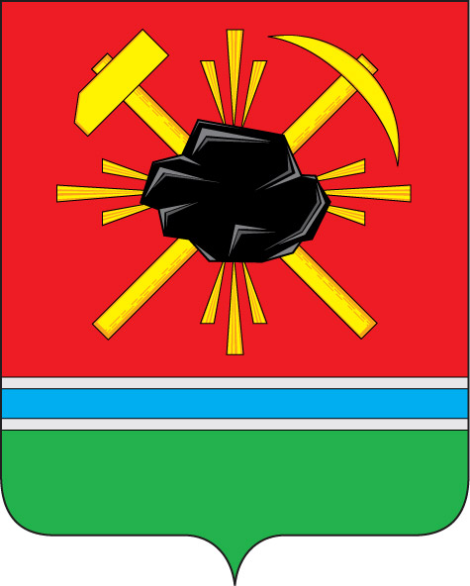

ПРИЛОЖЕНИЕ № 3
к решению городского Совета
народных депутатов
от ____________ № ______

ОДНОЦВЕТНЫЙ РИСУНОК ГЕРБА ГОРОДА ЛЕНИНСКА-КУЗНЕЦКОГО
(гербовый щит)

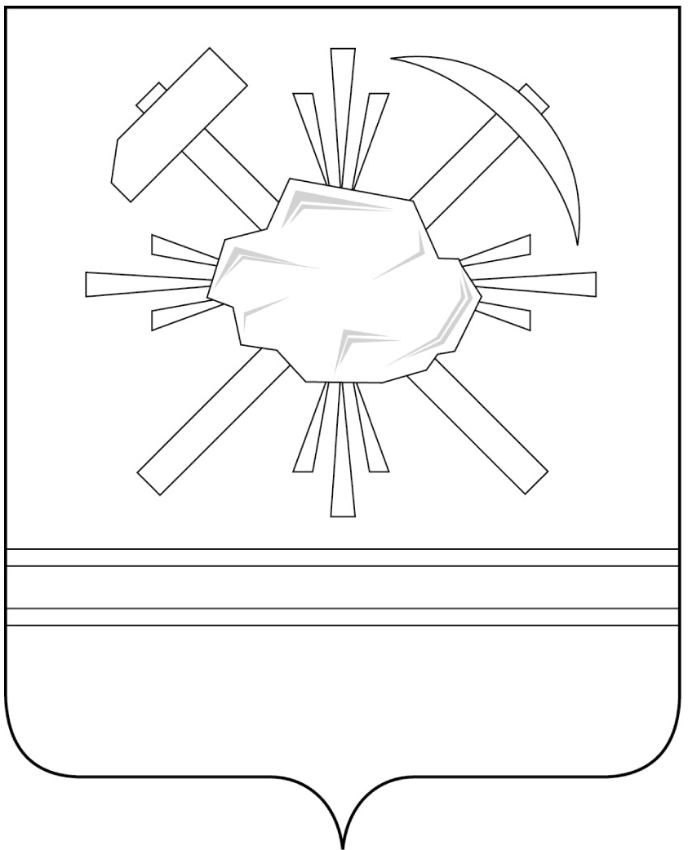

ПРИЛОЖЕНИЕ № 4
к решению городского Совета
народных депутатов
от _____________ № ______

ОДНОЦВЕТНЫЙ РИСУНОК С УСЛОВНОЙ ШТРИХОВКОЙ
ДЛЯ ОБОЗНАЧЕНИЯ ЦВЕТА ГЕРБА ГОРОДА ЛЕНИНСКА-КУЗНЕЦКОГО
(гербовый щит)

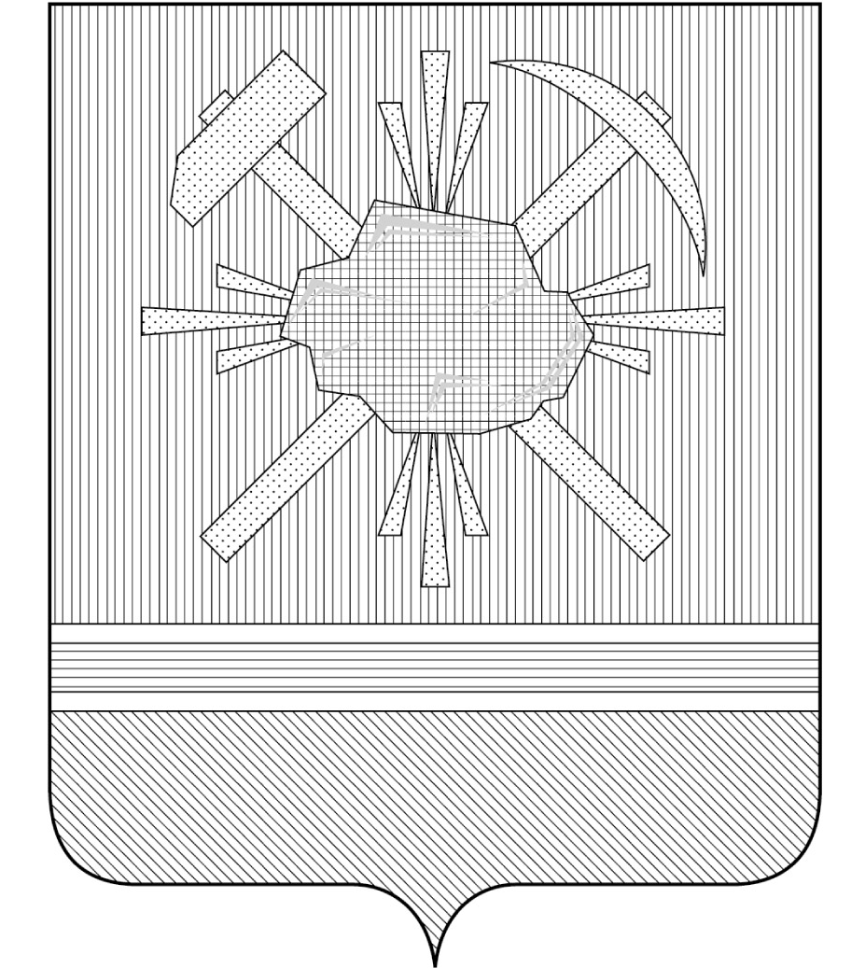

ПРИЛОЖЕНИЕ № 5
к решению городского Совета
народных депутатов
от ____________ № ______

МНОГОЦВЕТНЫЙ РИСУНОК ГЕРБА ГОРОДА ЛЕНИНСКА-КУЗНЕЦКОГО
(коронованный щит)

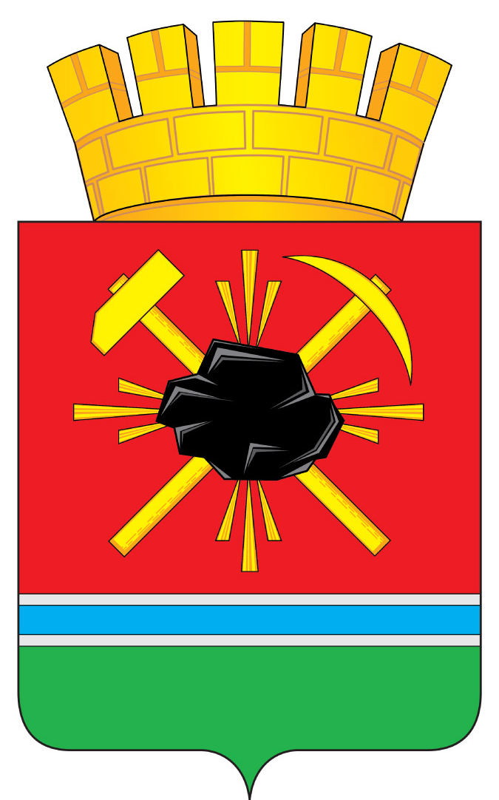
ПРИЛОЖЕНИЕ № 6
к решению городского Совета
народных депутатов
от _____________ № ______

ОДНОЦВЕТНЫЙ РИСУНОК ГЕРБА ГОРОДА ЛЕНИНСКА-КУЗНЕЦКОГО
(коронованный щит)

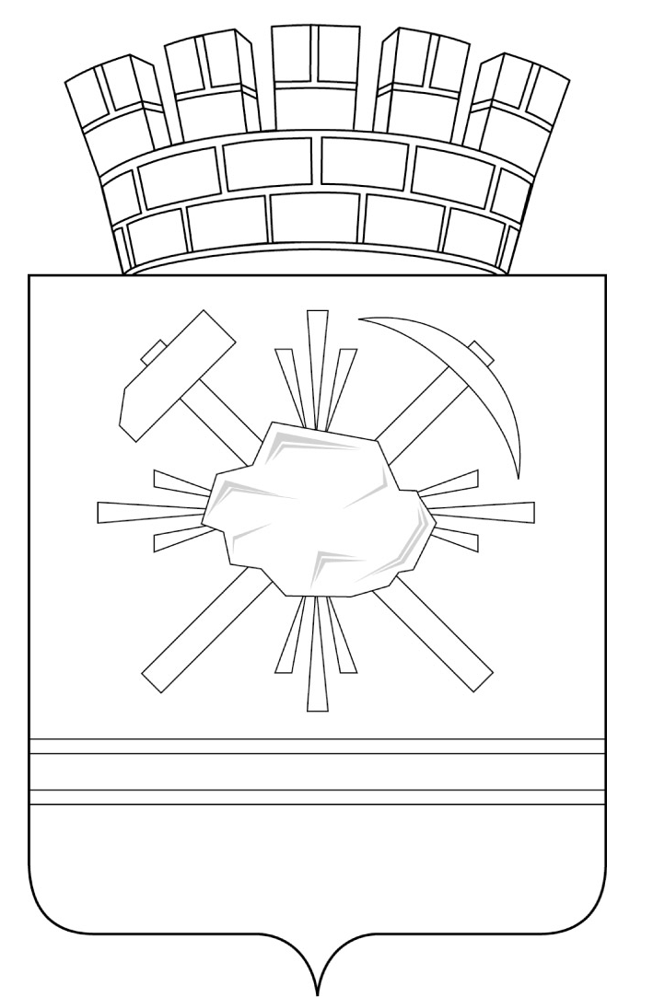

ПРИЛОЖЕНИЕ № 7
к решению городского Совета
народных депутатов
от _____________ № ______

ОДНОЦВЕТНЫЙ РИСУНОК С УСЛОВНОЙ ШТРИХОВКОЙ
ДЛЯ ОБОЗНАЧЕНИЯ ЦВЕТА ГЕРБА ГОРОДА ЛЕНИНСКА-КУЗНЕЦКОГО
(коронованный щит)

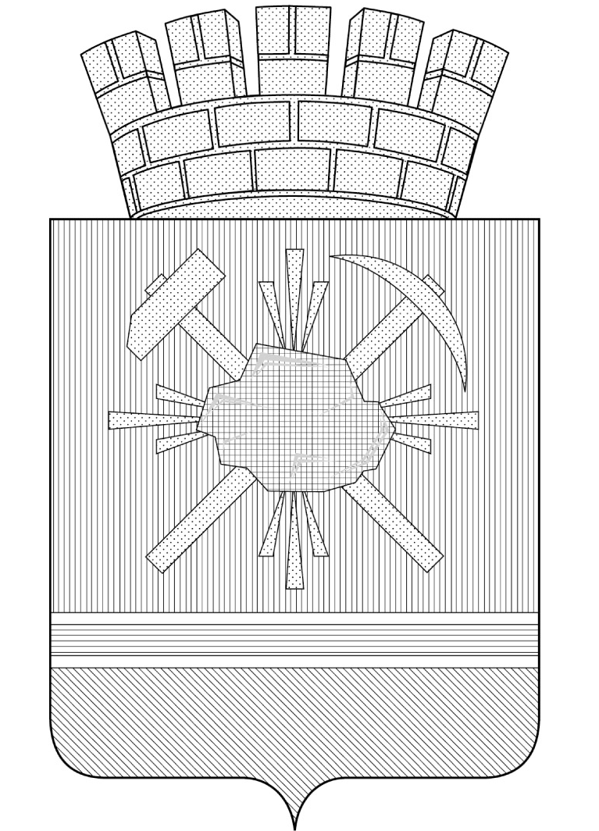

ПРИЛОЖЕНИЕ № 8
к решению городского Совета
народных депутатов
от ____________ № ______

МНОГОЦВЕТНЫЙ РИСУНОК ФЛАГА ГОРОДА ЛЕНИНСКА-КУЗНЕЦКОГО

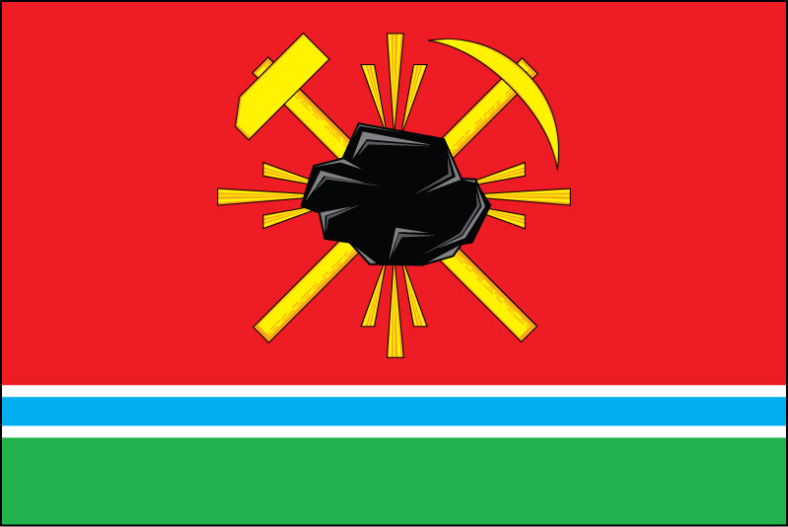

ПРИЛОЖЕНИЕ № 9
к решению городского Совета
народных депутатов
от _____________ № ______

ТЕКСТ ГИМНА ГОРОДА ЛЕНИНСКА-КУЗНЕЦКОГО

Разливаясь по просторам
Тихо плещется Иня,
А над ней шахтёрский город
В блеске солнечного дня.

Где копры под ветром колким
Видят птичьих стай полёт,
Вышли спутники – посёлки
Словно в звёздный хоровод.

Припев: Нам стареть не велено
Сединой веков,
Пусть живёт уверенно
Город горняков.
Крепни молодецкая
Поколений связь
Ленинска-Кузнецкого
Именем гордясь!

Хорошо встречать рассветы
Под напев такой простой,
Но шахтёров ждёт планета
С чёрным золотом пластов.

Открывали стройкой рудник
Первой шахтою «Успех».
У кольчугинцев и в будни
Стал он символом для всех.

Припев.

В память тех, кто бой изведал,
Уголь фронту добывал,
Встал на площади «Победы»
Грозных дней мемориал.

Всем нам душу он тревожит,
А вокруг цветов прибой…
Ты мне стал ещё дороже,
Город с доблестной судьбой!

Припев.
ПРИЛОЖЕНИЕ № 10
к решению городского Совета
народных депутатов
от _____________ № ______

МУЗЫКАЛЬНАЯ РЕДАКЦИЯ ГИМНА
ГОРОДА ЛЕНИНСКА-КУЗНЕЦКОГО

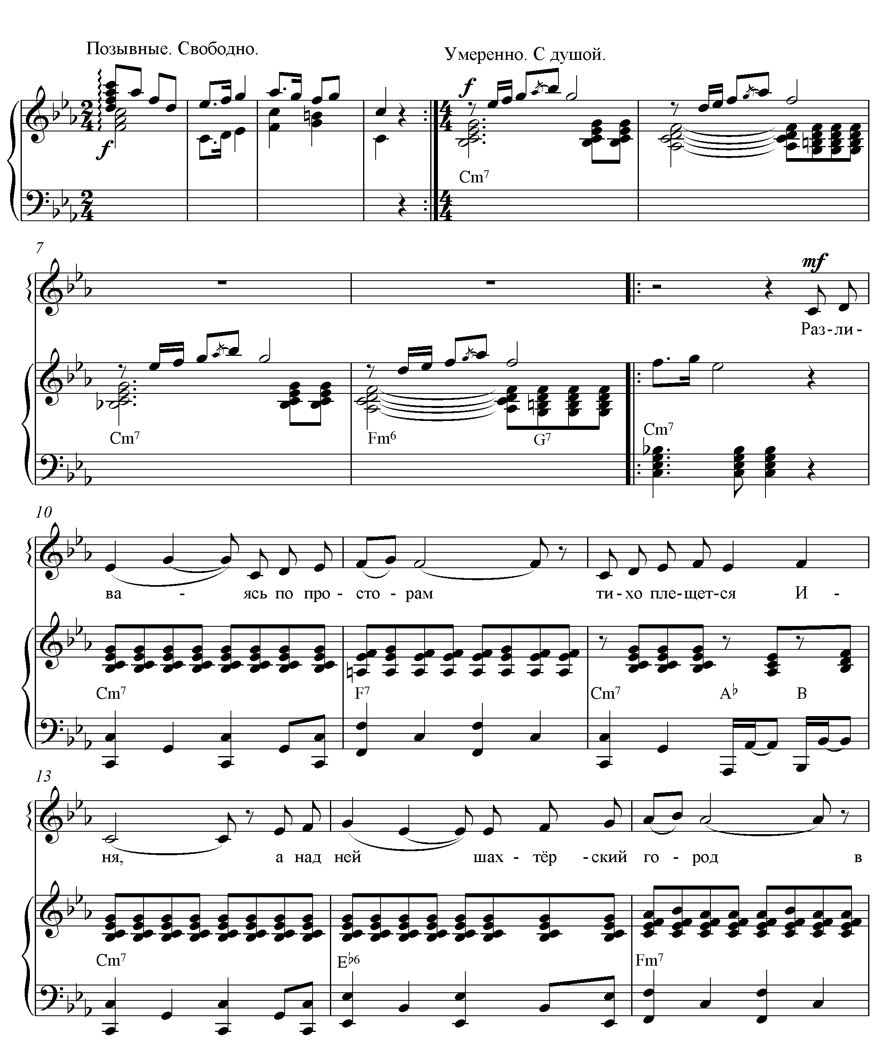
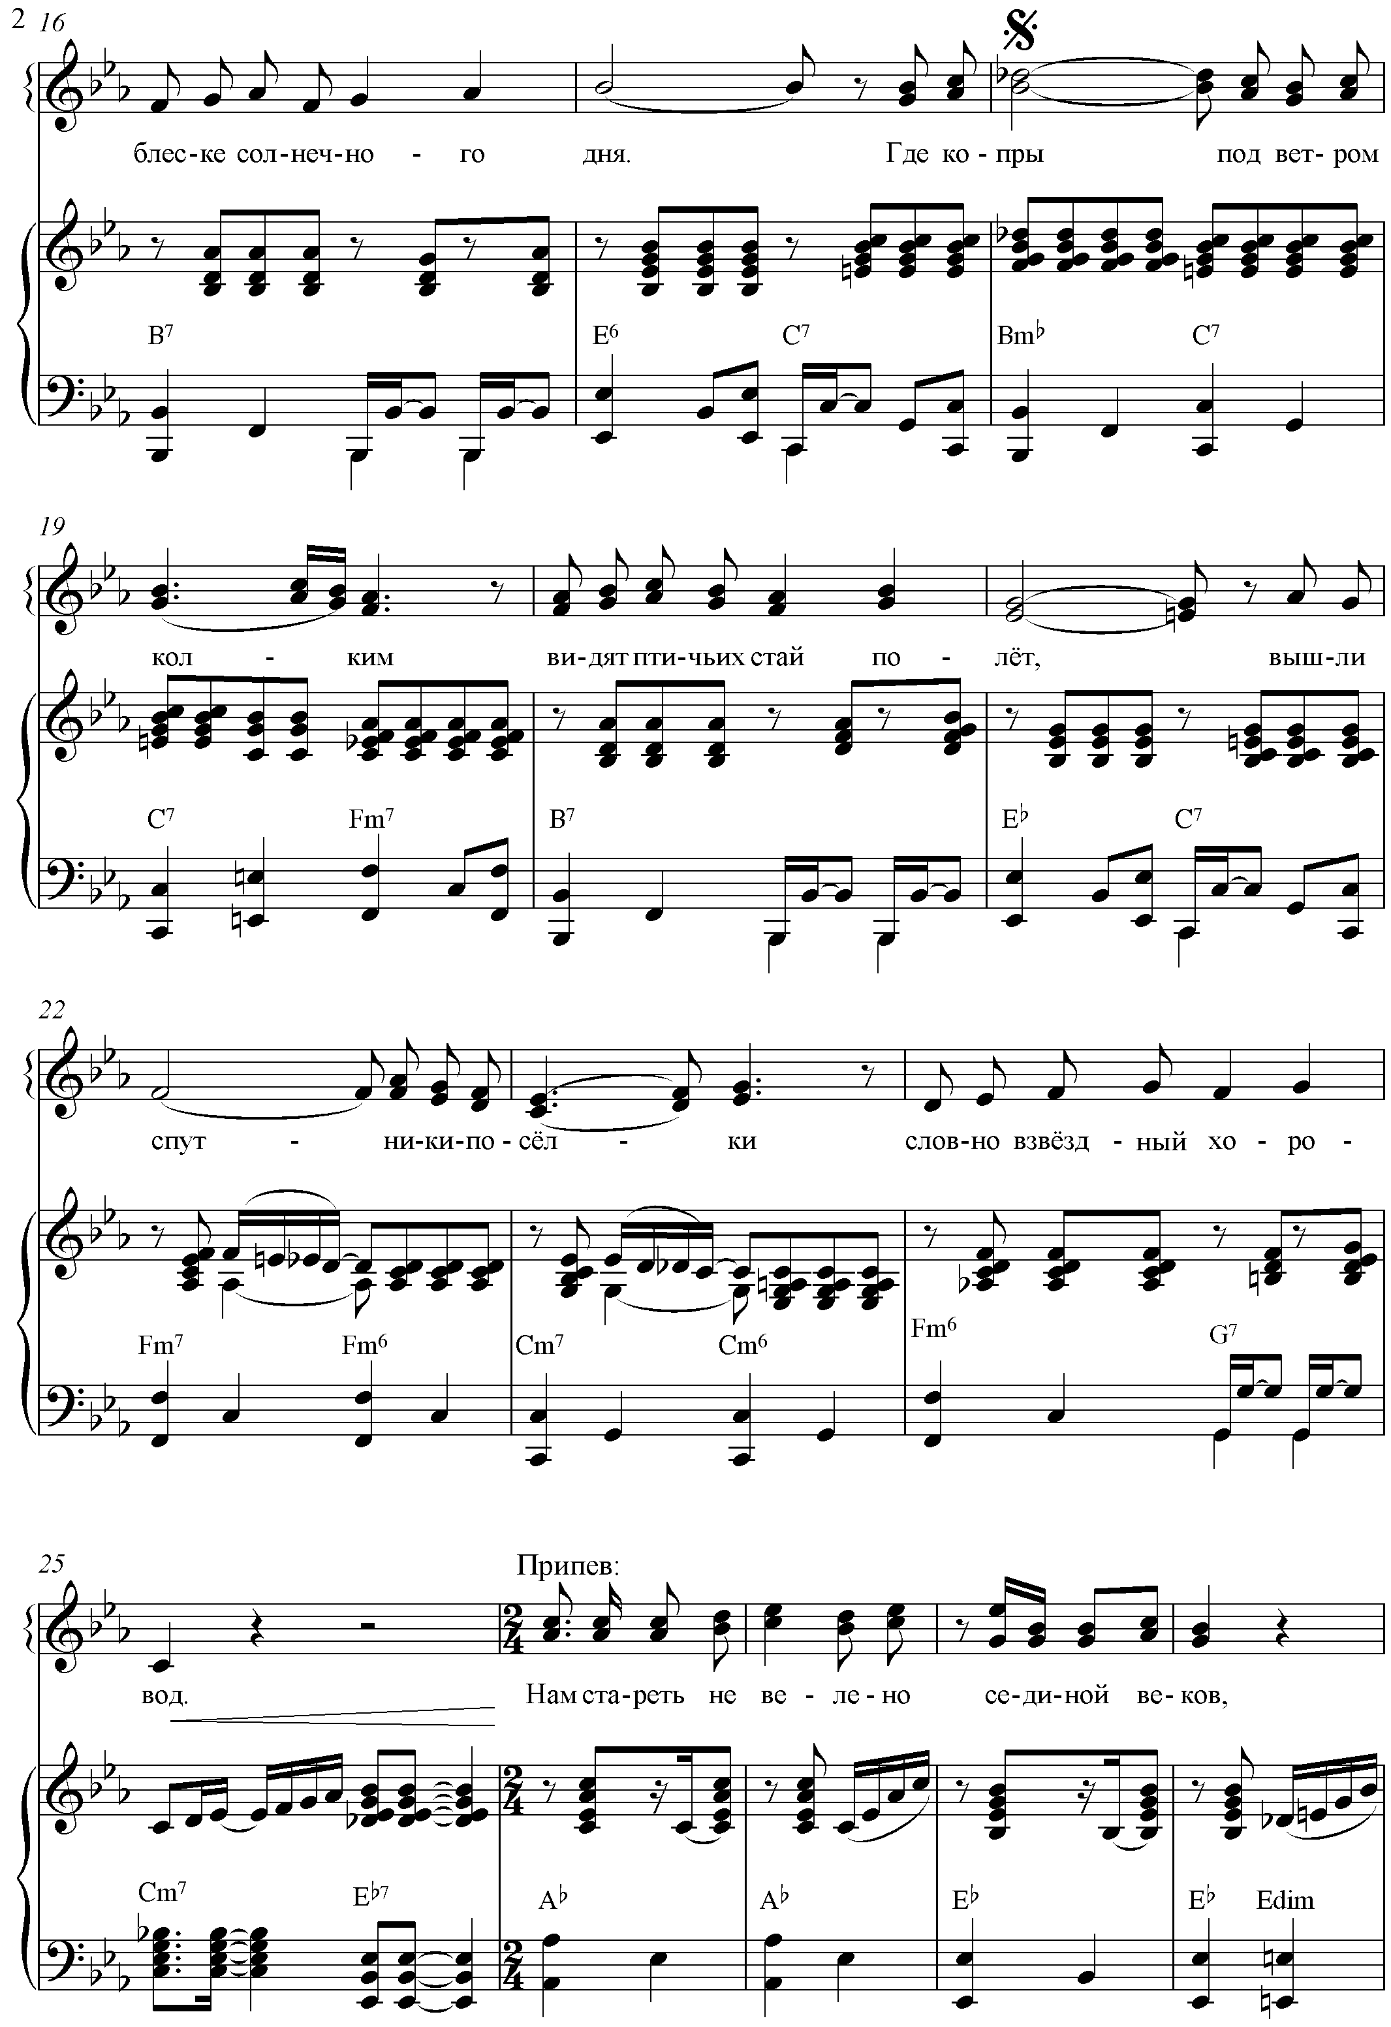

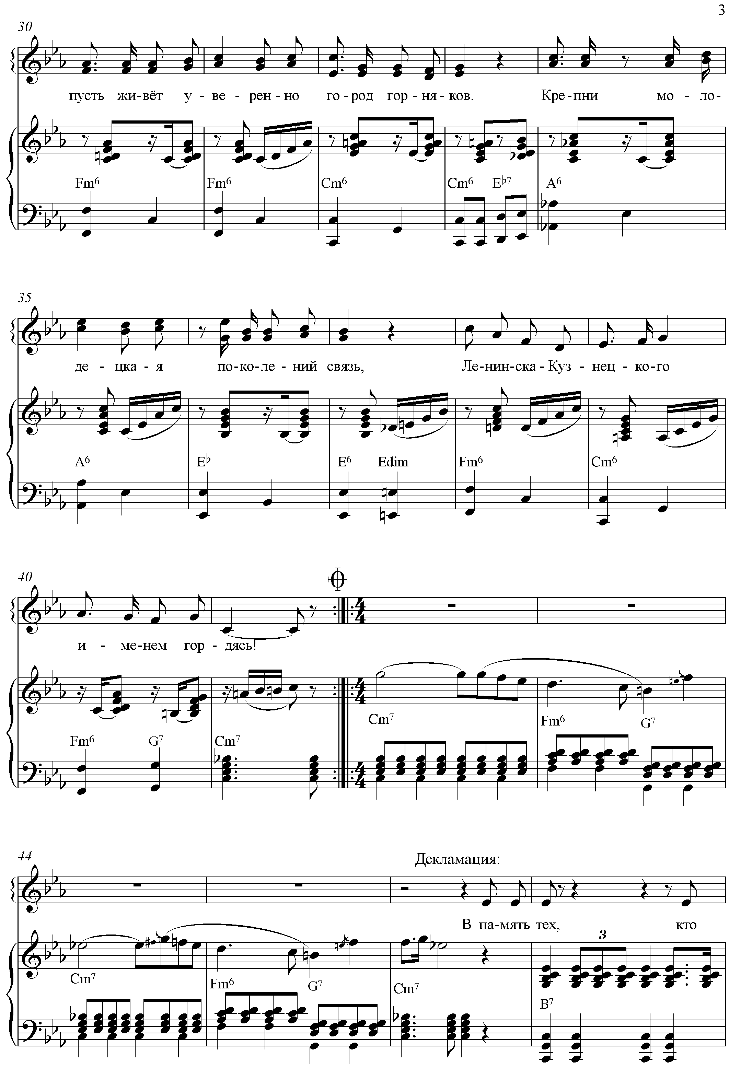

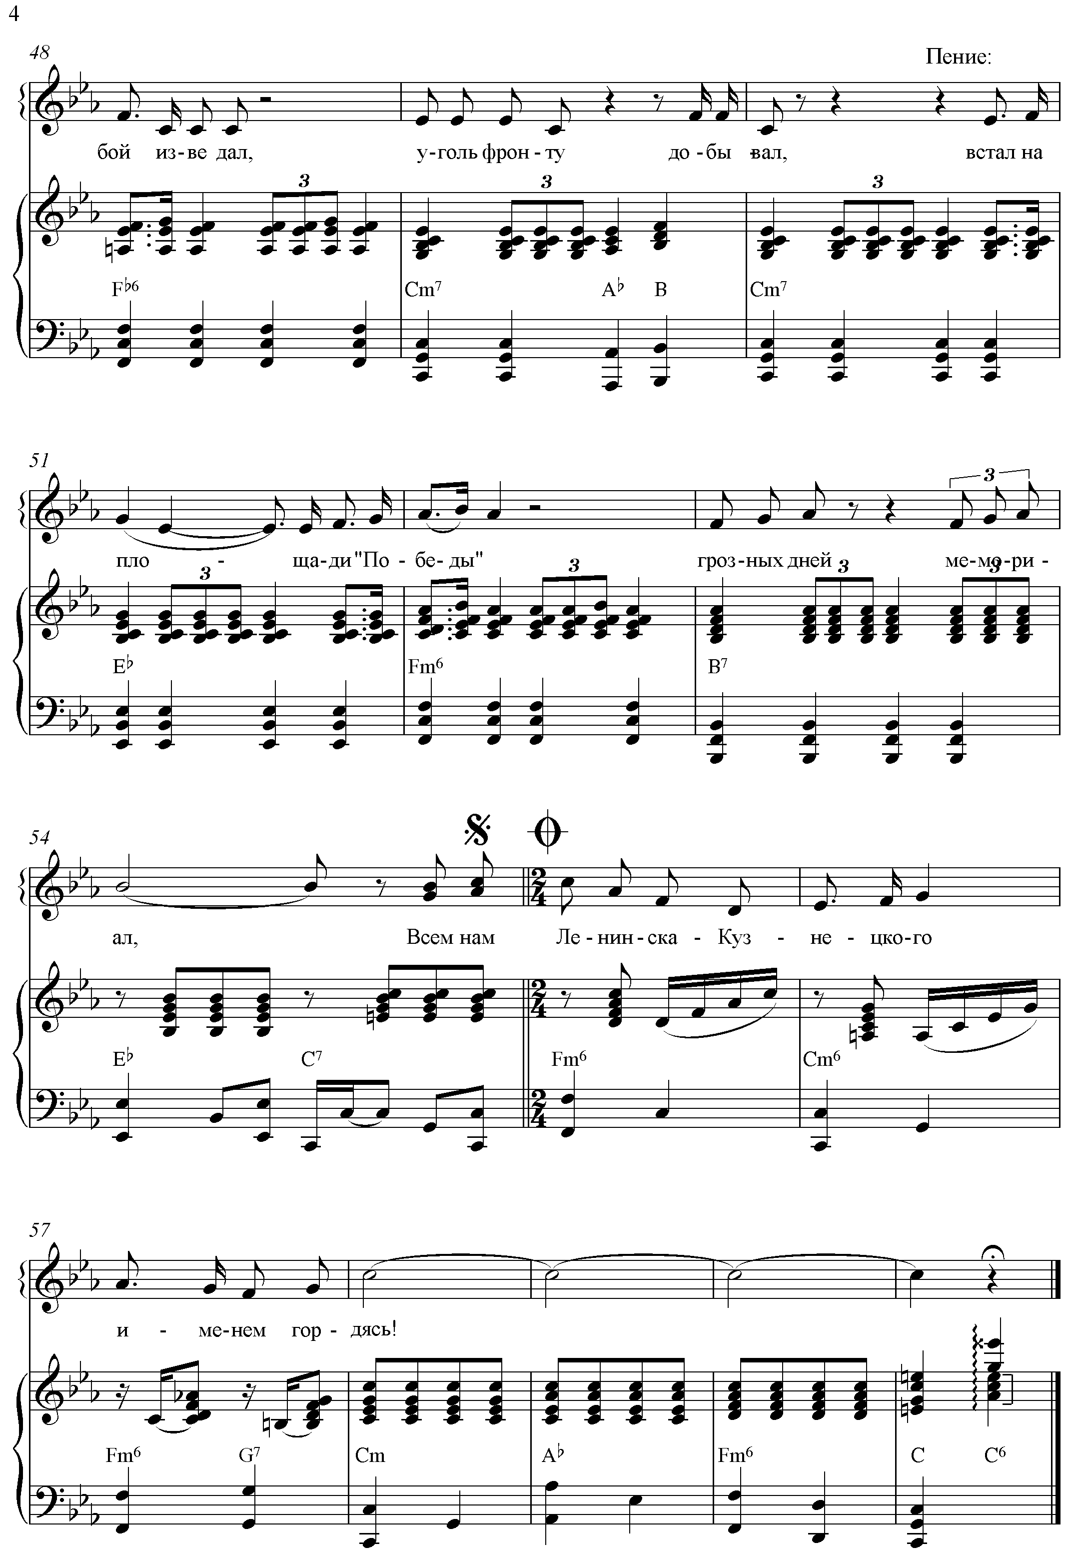

*Примечание. Размещение гербов: 1 - герб Российской Федерации или Кемеровской области, 2 - герб города Ленинска-Кузнецкого, где цифровые обозначения указывают на степень почетности места размещения герба при взгляде от зрителя.
*Примечание. Размещение флагов: 1 - флаг Российской Федерации или Кемеровской области, 2 - флаг города Ленинска-Кузнецкого, где цифровые обозначения указывают на степень почетности места размещения флага при взгляде от зрителя.
*Примечание. Лицевая сторона флага соответствует рисунку флага (приложение № 8).

